Bin ich fit?! – Wahrscheinlichkeit und Zufall
In den folgenden Materialien / Auf dieser Seite wird Software / werden Dienste vorgestellt, bei denen Daten auf externen Servern verarbeitet werden können. Die Nutzung ist für Sie freiwillig. Bei der Nutzung im Unterricht oder Verwendung von Daten Dritter sind die rechtlichen Rahmenbedingungen zu beachten. Vgl. Sie hierzu https://it.kultus-bw.de/,Lde/Startseite/IT-Sicherheit/Datenschutz+an+Schulen
Teilgebiet | Diagnoseaufgabe | Lernvideo | Übung
Ein Laplace-Experiment? | Gib an, wie du die Wahrscheinlichkeit für einen auf den Kopf landenden Reißnagel bestimmst.  1. byrev [Pixabay Lizenz] via Pixabay | 2.via YouTube | 3.via Learningapps
Einstufige Zufalls-experimente | Es wird blind eine Spiel-figur gezogen. Berechne die Wahrscheinlichkeit für das Ziehen einer weißen Spielfigur.  4. stevevp [Pixabay Lizenz] via Pixabay | 5.via YouTube | 6.via Learningapps
Erwartungs-wert*  *Klasse 10 | 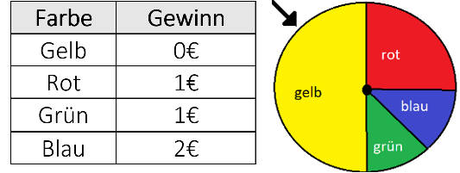  Die Klasse 9b veranstaltet ein Glückspiel. Für 1€ Spieleinsatz lässt sie Spieler am Glücksrad drehen. Begründe mit Hilfe des Erwartungswertes, ob die Klasse langfristig überhaupt mit einem Gewinn rechnen kann.  7.Glücksrad mit Gewinnplan | 8.via YouTube | 9.via GeoGebra
Zweistufige Zufalls-experimente mit Zurücklegen - Summenregel | Zwei Kugeln werden zufällig nacheinander gezogen, wobei sie jeweils wieder zurückgelegt werden. Berechne die Wahrscheinlichkeit, dass beide Kugeln unterschiedliche Farben haben.  10.Urne | 11.via YouTube | 12.via Learningapps
Zweistufige Zufalls-experimente mit Zurücklegen | Du würfelst zweimal hintereinander. Berechne die Wahrscheinlichkeit für einen Pasch.  13.OpenClipart-Vectors [Pixabay Lizenz] via Pixabay | 14.via YouTube | 15.via Learningapps
Zweistufige Zufalls-experimente ohne Zurücklegen | Du ziehst drei Karten. Berechne die Wahrscheinlichkeit alle drei Buben zu bekommen.  16. steinchen [Pixabay Lizenz] via Pixabay | 17.via YouTube | 138.via Learningapps
Wiederholung- Lernpfad | Der Code links führt dich zu einem Memory für die die Grundbegriffe. Rechts findest du einen Lernpfad auf einem höheren Level! | 19.via Learningapps | 14.via ZUM

